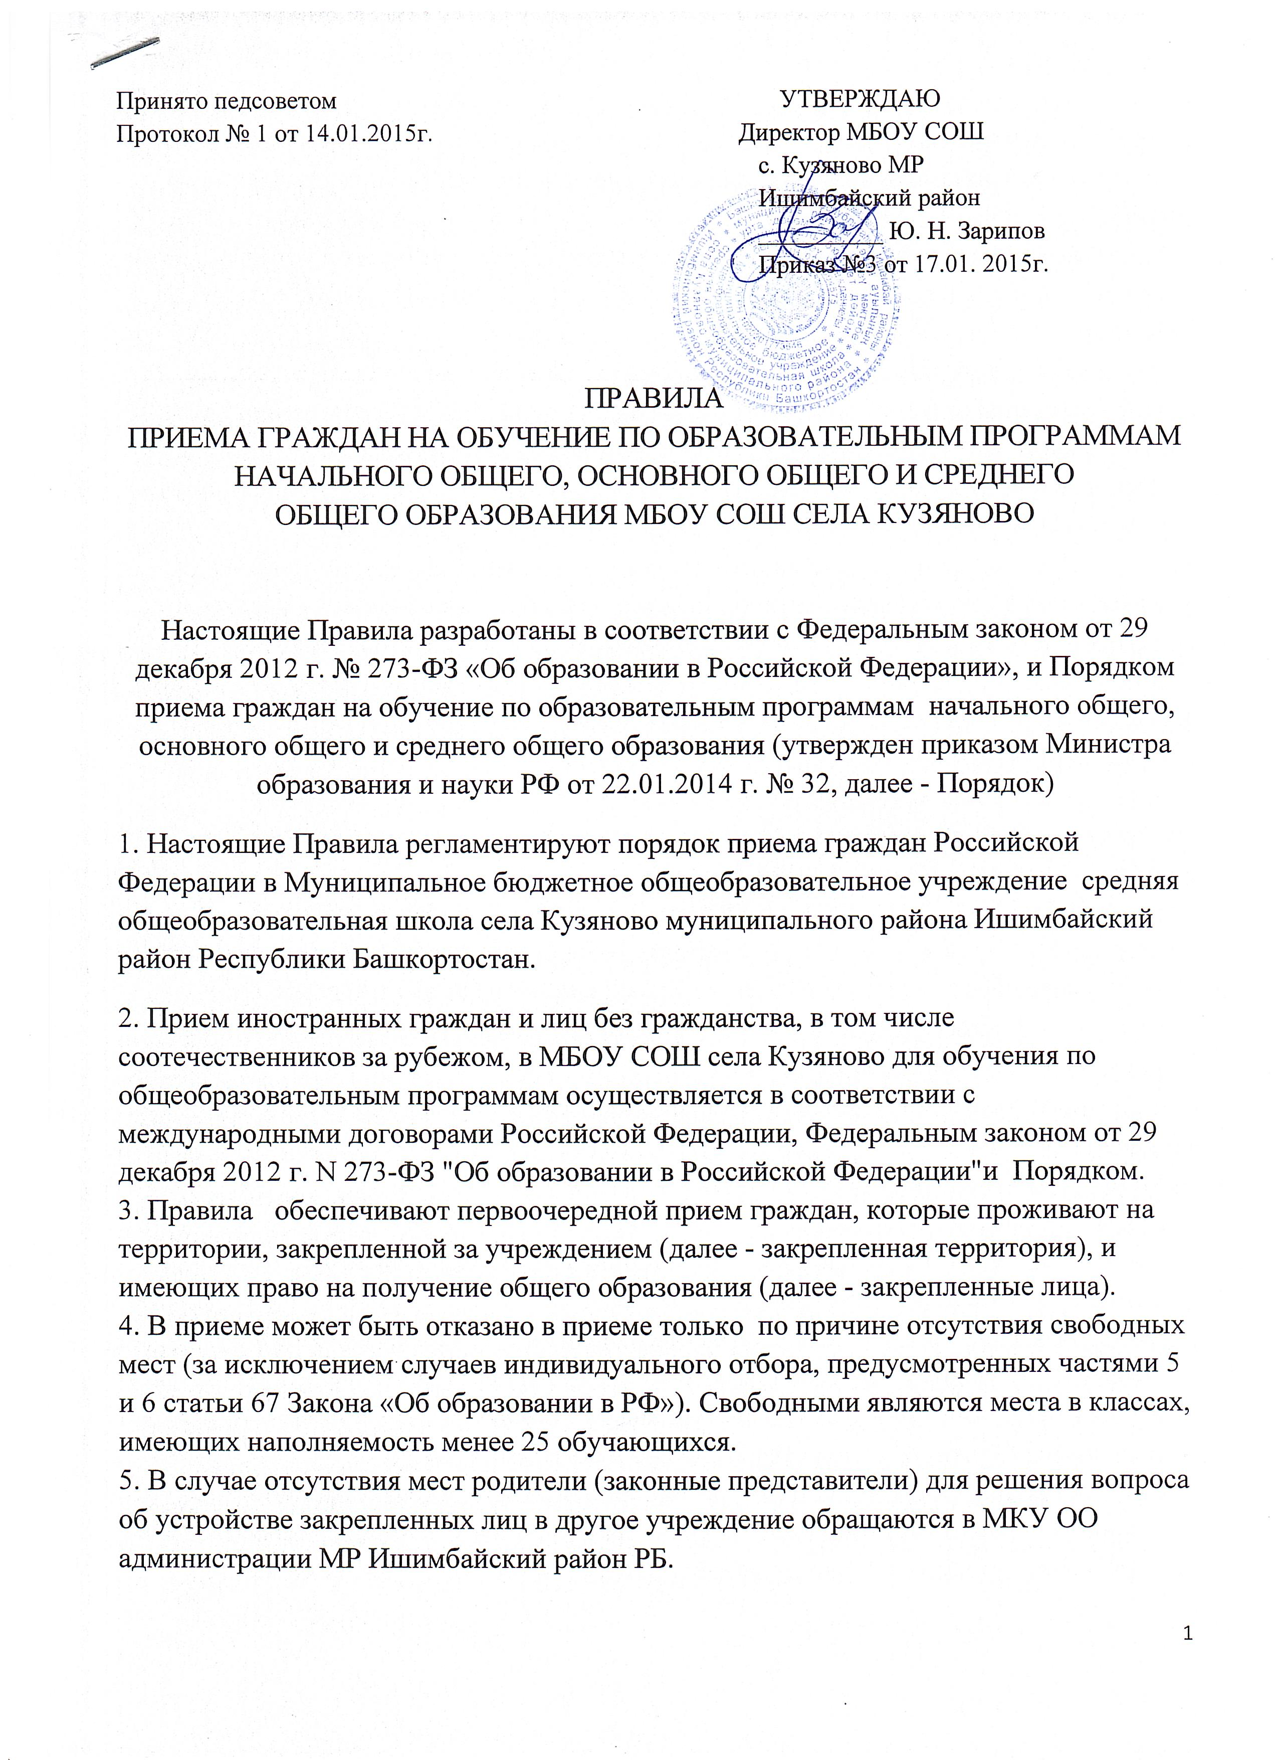
6. Прием на обучение проводится на общедоступной основе, за исключением приема в классы с углубленным изучением отдельных учебных предметов или профильного обучения.
7. Организация не организует индивидуальный отбор детей при приеме в МБОУ СОШ села Кузяново для получения основного общего и среднего общего образования.
8. МБОУ СОШ села Кузяново обязана ознакомить поступающего и (или) его родителей (законных представителей) с уставом, лицензией на осуществление образовательной деятельности, со свидетельством о государственной аккредитации, общеобразовательными программами, и другими документами, регламентирующими организацию образовательного процесса, права и обязанности учащихся.
9. МБОУ СОШ села Кузяново размещает распорядительный акт органа местного самоуправления о закреплении территории (микрорайона), издаваемый не позднее 1 февраля текущего года (далее - распорядительный акт о закрепленной территории).
10. МБОУ СОШ села Кузяново с целью проведения организованного приема граждан в первый класс размещает на информационном стенде, на официальном сайте в сети "Интернет" информацию о количестве мест в первых классах (не позднее 10 календарных дней с момента издания распорядительного акта о закрепленной территории), о наличии свободных мест для приема детей, не проживающих на закрепленной территории (не позднее 1 июля).
11. Прием граждан в МБОУ СОШ села Кузяново осуществляется по личному заявлению родителя (законного представителя) ребенка при предъявлении оригинала документа, удостоверяющего личность родителя (законного представителя), либо оригинала документа, удостоверяющего личность иностранного гражданина и лица без гражданства в Российской Федерации.
12. В заявлении родителями (законными представителями) ребенка указываются следующие сведения:
а) фамилия, имя, отчество (последнее - при наличии) ребенка;
б) дата и место рождения ребенка;
в) фамилия, имя, отчество (последнее - при наличии) родителей (законных представителей) ребенка;
г) адрес места жительства ребенка, его родителей (законных представителей);
д) контактные телефоны родителей (законных представителей) ребенка.
Примерная форма заявления размещается на информационном стенде и на официальном сайте МБОУ СОШ села Кузяново в сети "Интернет".
13. Родители (законные представители) детей, проживающих на закрепленной территории, для зачисления ребенка в первый класс дополнительно предъявляют оригинал свидетельства о рождении ребенка или документ, подтверждающий

родство заявителя, свидетельство о регистрации ребенка по месту жительства или по месту пребывания на закрепленной территории или документ, содержащий сведения о регистрации ребенка по месту жительства или по месту пребывания на закрепленной территории.
14. Родители (законные представители) детей, не проживающих на закрепленной территории, дополнительно предъявляют только свидетельство о рождении ребенка.
15. Родители (законные представители) детей, являющихся иностранными гражданами или лицами без гражданства, дополнительно предъявляют документ, подтверждающий родство заявителя (или законность представления прав ребенка), и документ, подтверждающий право заявителя на пребывание в Российской Федерации.
16. Иностранные граждане и лица без гражданства все документы представляют на русском языке или вместе с заверенным в установленном порядке переводом на русский язык.
17. Копии предъявляемых при приеме документов хранятся в МБОУ СОШ села Кузяново на время обучения ребенка.
18. При приеме для получения среднего общего образования представляется аттестат об основном общем образовании установленного образца. При приеме в первый класс в течение учебного года, а также во 2 – 11 классы родители (законные представители) дополнительно представляют личное дело, выданное учреждением, в котором ребенок обучался ранее. Требование предоставления других документов в качестве основания для приема детей не допускается. Родители (законные представители) детей имеют право по своему усмотрению представлять другие документы.
19. Факт ознакомления родителей (законных представителей) ребенка с лицензией на осуществление образовательной деятельности, свидетельством о государственной аккредитации, уставом фиксируется в заявлении о приеме и заверяется личной подписью родителей (законных представителей) ребенка.
20. Подписью родителей (законных представителей) ребенка фиксируется также согласие на обработку их персональных данных и персональных данных ребенка в порядке, установленном законодательством Российской Федерации.
21. Прием заявлений в первый класс для граждан, проживающих на закрепленной территории, начинается 1 февраля и завершается не позднее 30 июня текущего года. Если 1 февраля выпадает на воскресенье, то прием заявлений в текущем году начинается с 30 января.
22. Зачисление в МБОУ СОШ села Кузяново оформляется приказом в течение 7 рабочих дней после приема документов.
23. Для детей, не проживающих на закрепленной территории, прием заявлений в первый класс начинается с 1 июля текущего года до момента заполнения свободных мест, но не позднее 5 сентября текущего года.
24. При завершении приема в первый класс всех детей, проживающих на закрепленной территории, МБОУ СОШ села Кузяново осуществляет прием детей, не проживающих на закрепленной территории, ранее 1 июля, о чем размещается информация на информационном стенде, на официальном сайте в сети "Интернет" за 7 дней до начала приема детей, не проживающих на закрепленной территории.
25. При приеме на свободные места детей, не проживающих на закрепленной территории, преимущественным правом обладают дети граждан, имеющих право на первоочередное предоставление места в соответствии с законодательством Российской Федерации и нормативными правовыми актами субъектов Российской Федерации.
26. Документы, представленные родителями (законными представителями) детей, регистрируются в журнале приема заявлений. После регистрации заявления родителям (законным представителям) детей выдается расписка в получении документов, содержащая информацию о регистрационном номере заявления о приеме ребенка, о перечне представленных документов. Расписка заверяется подписью директора МБОУ СОШ села Кузяново, ответственного за прием документов, и печатью.
27. Распорядительные акты о приеме детей на обучение размещаются на информационном стенде в день их издания.
28. На каждого зачисленного ребенка заводится личное дело, в котором хранятся все сданные документы.

